Кущёвский район МАОУ СОШ №2
Семинар - практикум учителей кубановедения:
«Педагогическое мастерство: опыт, инновации, находки»

Школа сегодня:
В 18 классах школы обучается 420 учащихся.
Профессионализм:
Педагоги, награждённые отраслевыми наградами:
Заслуженный учитель Кубани - Лукаш О.Н.
Победители ПНПО в конкурсе лучших учителей России – 3 учителя
Знак «Отличник просвещения» – 3 учителя.
Знак «Почетный работник общего образования» - 1учитель
Почетная грамоты Министерства Образования Краснодарского края – 5 учителей.
Учителя высшей категории – 4; первой категории – 17.
Начиная с 1975 года 18 выпускников школы награждены золотой медалью
и 67 – серебряной.
Предмет кубановедение в нашей школе ведут 8 педагогов , 7 учителей начальных классов, среди них 2 учителя высшей категории, в 5-11 классах учитель географии и кубановедения Брюховецкая В.Б., в 7 классе заслуженный учитель Кубани, учитель истории высшей категории Лукаш О.Н.
В течение 5 лет школа работала над проблемой: «Кубановедение в формировании у учащихся гражданственности, патриотизма и любви к Родине». С учетом уровня организации учебно-воспитательного процесса школа завершила работу над поставленной проблемой в 2013-2014 учебном году, став опорной школой по кубановедению в Кущевском районе.
Наша школа принимала активное участие в ключевых районных мероприятиях по кубановедению, в различных краевых конкурсах, викторинах, олимпиадах , исследовательской деятельности. Учитель начальных классов Степко И.М. стала победителем муниципального этапа краевого конкурса «Учитель года по кубановедению» в 2012 году. По инициативе учителя кубановедения Лукаш О.Н. в школе создан этнографический уголок «Кубанское подворье». Провели реконструкцию школьной музейной комнаты.
Победители конкурса «Лучшая музейная комната» в 2014 г.
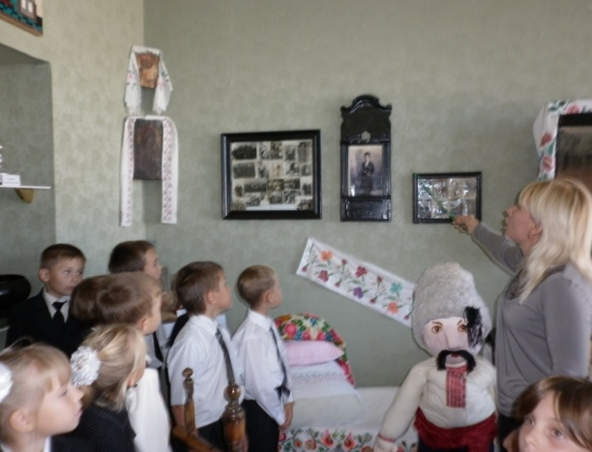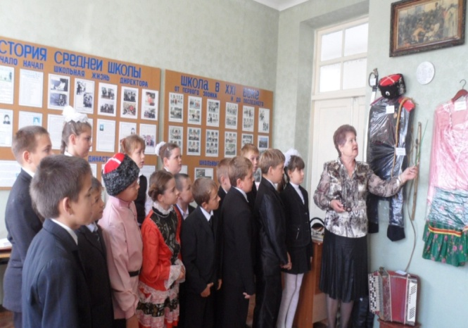
Победители краевого конкурса
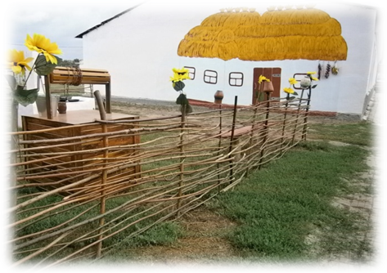
«Лучший кабинет кубановедения» в 2013году
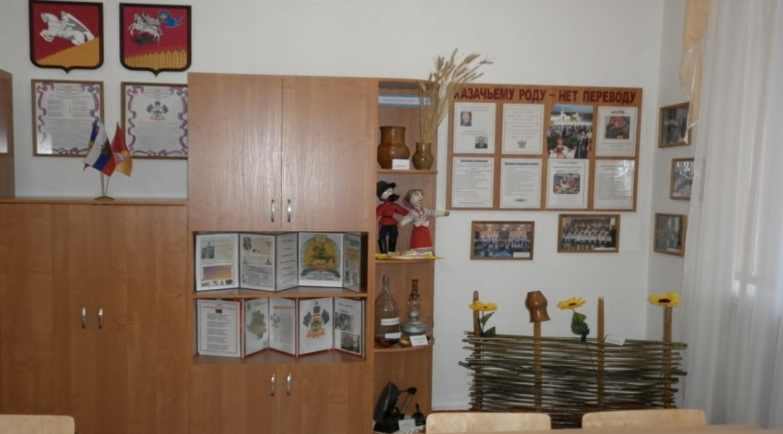

Программа семинара:

9.20-9.35
Визитная карточка школы
(Лукаш О.Н.-директор школы,
Горелова Н.А.- зам. директора по УВР)
9.40-10.05
Экскурсия в школьную музейную
комнату (экскурсоводы: Богунова Ирина,
Малая Анна - ученицы 10 класса)
10.25-11.05
Открытые уроки по кубановедению:
«Материальная культура казачества», 8 класс (учитель Брюховецкая В.Б.);
«Кубань здравница России», 3 класс (учитель Степко И.М.);
«Лекарственные растения», 2 класс (учитель Стыцюн В.П.);
Внеурочное занятие по ОПК:
«Добродетели в жизни христианина», 3 класс (учитель Охрименко М.Н.)
11.15-11.30
Посещение кубанского подворья
11.30-11.50
Обед:
11.55-12.25
Педагогический диалог: региональный предмет «Кубановедение» в рамках федерального стандарта
(участники семинара)

